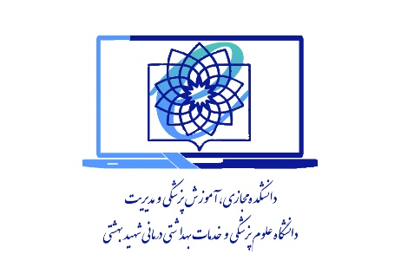

**«بسمه تعالی»**

**فراخوان شرکت در سمپوزیوم علمی "علوم اعصاب تربیتی و آموزش پزشکی"**

**با سلام و احترام؛**

به اطلاع می­رساند، دانشکده مجازی، آموزش پزشکی و مدیریت، در نظر دارد، سمپوزیوم علمی با موضوع علوم اعصاب تربیتی و آموزش پزشکی از سری سمپوزیم­های مجازی دیسیپلین­ها و آموزش پزشکی در روز **چهارشنبه مورخ 18/4/99 از ساعت 9 تا 12** با حضور متخصصین برجسته (آقایان دکتر علی نوری عضو هیات علمی دانشگاه ملایر و متخصص علوم اعصاب تربیتی، دکتر علیرضا منجمی عضو هیات علمی پژوهشگاه علوم انسانی و مطالعات فرهنگی و متخصص علوم شناختی و فلسفه علم و تکنولوژی، دکتر سلیمان احمدی عضو هیات علمی دانشکده مجازی، آموزش پزشکی و مدیریت و متخصص آموزش پزشکی و حامد خانی کاندیدای دکترای تخصصی آموزش پزشکی دانشکده مجازی، آموزش پزشکی و مدیریت) به صورت وبینار، برگزار نماید.

لذا بدین­وسیله، از کلیه اعضای هیات علمی و دانشجویان تحصیلات تکمیلی دانشگاه­های علوم پزشکی سراسر کشور، برای شرکت در این سمپوزیوم علمی، دعوت به عمل می­­آید. علاقه­مندان برای کسب اطلاعات بیشتر در خصوص تجهیزات مورد نیاز و نحوه اتصال به وبینار، لینک دانلود نرم افزارهای مورد نیاز برای اتصال به وبینار (Adobe connect & Flash player) می­توانند به سایت دانشکده مجازی، آموزش پزشکی و مدیریت به آدرس https://sme.sbmu.ac.ir مراجعه و یا با شماره تلفن 26210406 داخلی 110 (خانم مهندس غلامی نژاد) تماس حاصل نمایند.

پوستر و کنداکتور برنامه سمپوزیوم ضمیمه می­باشد.